[](http://www.google.dk/imgres?imgurl=http://www.kommunikationsforum.dk/log/multimedia/billeder%20til%20artikler/Smileys/klassisksmiley.gif&imgrefurl=http://www.kommunikationsforum.dk/artikler/Smileys-paa-arbejde&usg=__jpK0bxbNy73D2F0wKYJectwLIeo=&h=297&w=297&sz=4&hl=da&start=2&zoom=1&tbnid=8cIpkJqAEI9TXM:&tbnh=116&tbnw=116&ei=g1epTpzVLOeG4gTM4NH1Dw&prev=/search?q%3Dsmiley%26hl%3Dda%26gbv%3D2%26tbm%3Disch&itbs=1)****

**Danmarks Lærerforening Kreds 50**

**Nørregade 45A, 4100 Ringsted**

**Tlf. 57 67 44 55**

Email: [050@dlf.org](mailto:050@dlf.org) – [www.kreds50.dk](http://www.kreds50.dk)

**Derfor skal du være medlem af Danmarks Lærerforening – velkommen til 😊**

**Kære kollega**

I Ringsted-Sorø Lærerforening er vi knap 750 medlemmer. DLF er den organisation, der har den højeste organisationsprocent. Vi er en lokal fagforening, der har tillidsrepræsentanter på alle folkeskoler og andre steder, hvor DLF har overenskomst, og derfor er vi nemme at komme i kontakt med.

* Det er DLF der arbejder for din løn og din overenskomst.
* DLF forhandler din arbejdstid både centralt og lokalt.
* DLF passer på dig, når du får problemer i dit arbejdsliv.

Fagforeningen holder sammen på løn, arbejdstid og pædagogiske forhold. Hvis vi ikke står sammen om den slags, får vi et samfund, hvor den enkelte står alene på arbejdsmarkedet. 6 ugers ferie, barsel og den slags er resultater af en arbejdskamp, og vi er alle nødt til at bakke op om det system, hvis vi vil have forbedringer ved overenskomsterne.

I dagligdagen er det nok ikke DLF du først tænker på, når du vågner om morgenen. Men betragt os bl.a. som en forsikring, som du også kan få brug for. Vi ved af erfaring, at når man har problemer i sit arbejdsliv, er det et godt sted at søge hjælp. F.eks. skal Danmarks Lærerforening altid høres, når en arbejdsgiver vil afskedige et medlem.

Vi vil også gerne være meget mere end det. Vi vil gerne være en **involverende fagforening**, hvor medlemmerne er med til at forme foreningen. Det understøtter vi med besøg på skolerne, invitationer til arrangementer mm.

Vi søger **indflydelse** alle de steder, hvor medlemmernes løn-, ansættelses- og arbejdsvilkår påvirkes af de politiske beslutninger. Vi sender høringssvar eller udtalelser til alle de steder, hvor vi kan komme til det.

Alle steder, hvor vi har en tillidsrepræsentant, er der etableret en **Faglig Klub**. Her mødes medlemmer af DLF og drøfter faglige forhold og problematikker. Tillidsrepræsentanten samler jeres kommentarer og oplevelser af virkeligheden sammen og tager det med til skolens ledelse samt kredsstyrelsen. I begge kommuner har vi en løbende dialog med forvaltningerne med henblik på at forbedre dine arbejdsvilkår.

TR på jeres på jeres egen arbejdsplads, er foreningens vigtigste ansigt for dig, som du kan spørge om alt det, du har brug for; og som gerne vil hjælpe dig med at melde dig ind i Danmarks Lærerforening.

Centralt forhandler DLF **arbejdsvilkår og løn** for dig. Det sker i forbindelse med overenskomstforhandlingerne. Kommer vi i forbindelse med overenskomstforhandlinger i uoverensstemmelser med modparten, er du medlem af et fagligt fællesskab, hvor vi støtter op om hinanden, ligesom du er sikret økonomisk kompensation.

Du har mulighed for at deltage i **kurser og møder med skolepolitiske emner, overenskomst og arbejdstid** i DLF-regi, f.eks. ”Åbne kurser” både lokalt og nationalt. Her kan du kan via medlemsdemokratiet medvirke til den pædagogiske og faglige debat.

Hvis du har brug for hjælp i forbindelse med en **arbejdsskade** eller har brug for rådgivning om det psykiske arbejdsmiljø, kan du henvende dig både hos din lokale kreds og i Danmarks Lærerforenings sekretariat. DLF kan bevilge psykologbistand til medlemmer.

På kredskontoret er vores faglige sagsbehandler, formanden og kredsstyrelsesmedlemmer altid klar til at hjælpe dig. F.eks. indgår kredsen aftaler om lokalløn og underskriver lønindplaceringer. Vi kontakter alle vores medlemmer, når vi underskriver en ny lønindplacering, så du har mulighed for at se aftalen og få forklaret din løn. Vi gennemgår sammen med tillidsrepræsentanterne lønsedler og opgavebeskrivelser for at sikre, at du får den rigtige løn – det vi kalder **OK-kampagne** hvert år.

Kredsen udsender jævnligt **nyhedsbreve**, hvor vi informerer dig om, hvilke tiltag vi arbejder med, og hvilke resultater vi opnår.

Endelig er der en række **medlemsfordele**, som du kan læse mere om på [www.dlf.org](http://www.dlf.org/) under ”medlem” og ”medlemsfordele” – herunder feriehuse, rabat på Sinaturhotellerne, lånemuligheder og forsikringer.

Kreds 50 er din faglige forening med en styrelse, som du er med til at vælge på generalforsamlingen. Styrelsen har deres daglige gang på skolerne og som kontinuerligt arbejder fagpolitisk med dine arbejdsvilkår.

Lokalt har vi en faglig sagsbehandler, NAVN……., som hjælper alle medlemmer med spørgsmål og problemer i forbindelse med deres ansættelsesforhold. X har også styr på barsel, pension o. lign. Det er ofte X, der er med som bisidder til tjenstlige samtaler.

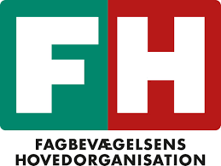Kredsstyrelsen er politisk valgt og har både arbejde på skolerne og arbejder politisk på kredskontoret. Vi er også repræsenteret i **FH** (Fagbevægelsens Hovedorganisation), hvor Lise Vadsager sidder i bestyrelsen i sektionen, og hvor vores **FTR**’er (fællestillidsrepræsentanter) er repræsenteret i kommuneudvalgene. Vi laver samlede aktiviteter for hele fagbevægelsen.

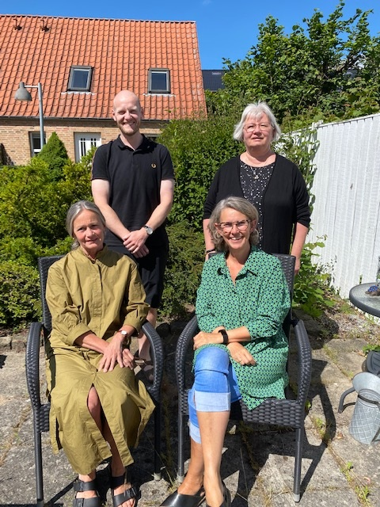**Kredsstyrelsen består af:**

**Ingelise** **Jørgensen** fra Vigersted Skole er kasserer, arbejder med arbejdsmiljø og er også FTR i Ringsted. **Jacob Skeel Villemoes** fra Ådalskolen arbejder med organisation og kursus. **Birgitte Lehrmann** fra Borgerskolen er næstformand og arbejder med pædagogiske forhold og er FTR i Sorø. **Lise** **Vadsager** fra Frederiksberg Skole er formand og skal forsøge at samle trådene i hele den lokale forening. Desuden er det Lise, der holder fast i forhandlinger og møder med forvaltningerne i de to kommuner. Vi holder styrelsesmøder hver torsdag, og alle TR’er mødes med os mindst en gang om måneden.

Kontorets telefontid er: Mandag – torsdag: 8.30-15.00 og fredag 8.30 – 13.00. Hvis du ringer til os, og vi ikke tager telefonen, så er det fordi vi alle er til møde. Så skal du bare indtale en besked på vores telefonsvarer eller sende os en mail på 050@dlf.org. I ferierne er vi også til at komme i kontakt med – her skal du følge anvisningen på telefonsvareren.

**Venlige hilsener ansatte og kredsstyrelse i Ringsted-Sorø Lærerforening.**

Rev. 09.05.25